# Lietuvos įmonėse pagamintų paukštienos gaminių pardavimas 2020 m. kovo–balandžio mėn., t

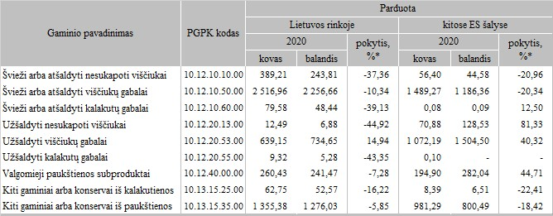

*lyginant 2020 m. balandžio mėn. su kovo mėn.

Šaltinis: ŽŪIKVC (LŽŪMPRIS)